27.05.24

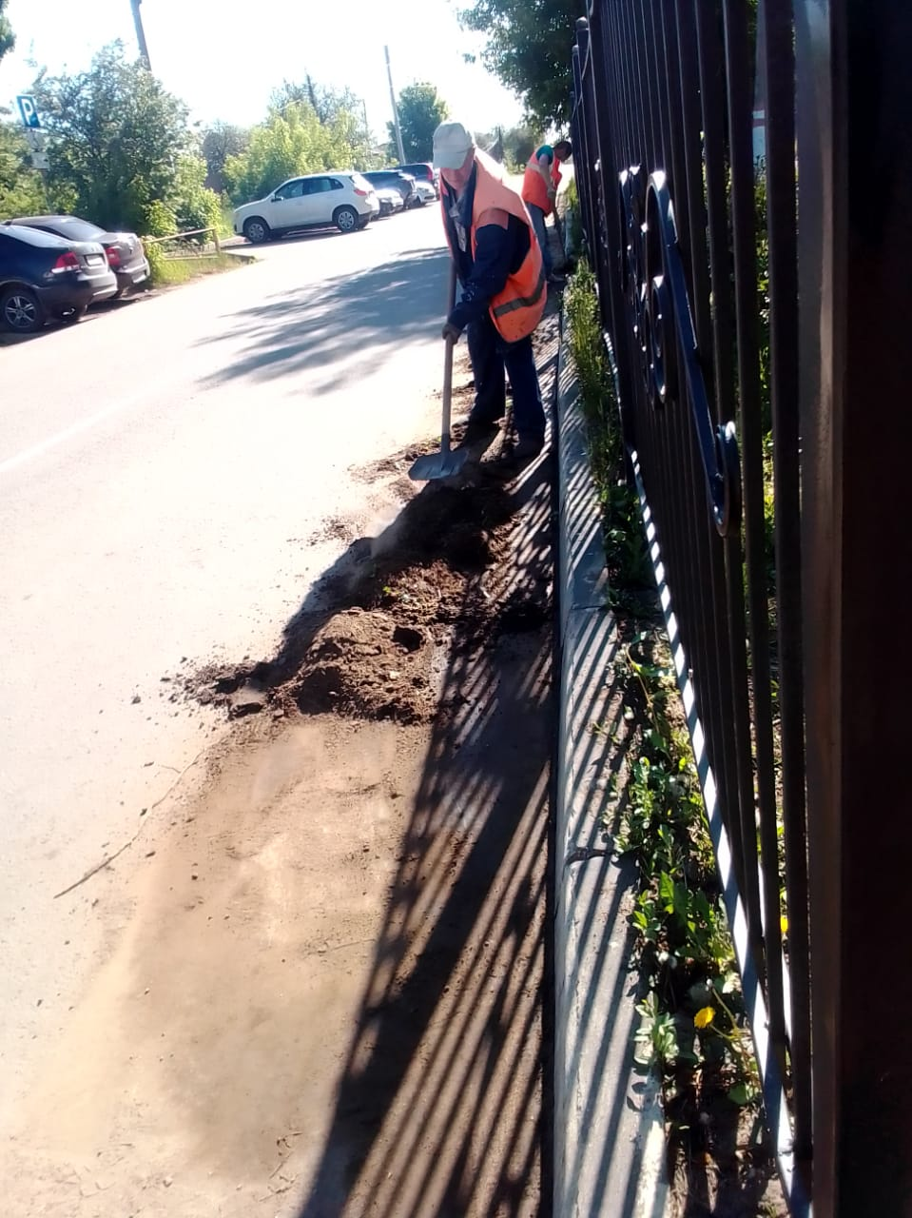

Уборка смета и грязи, побелка бордюр (суд ул.К.Маркса)

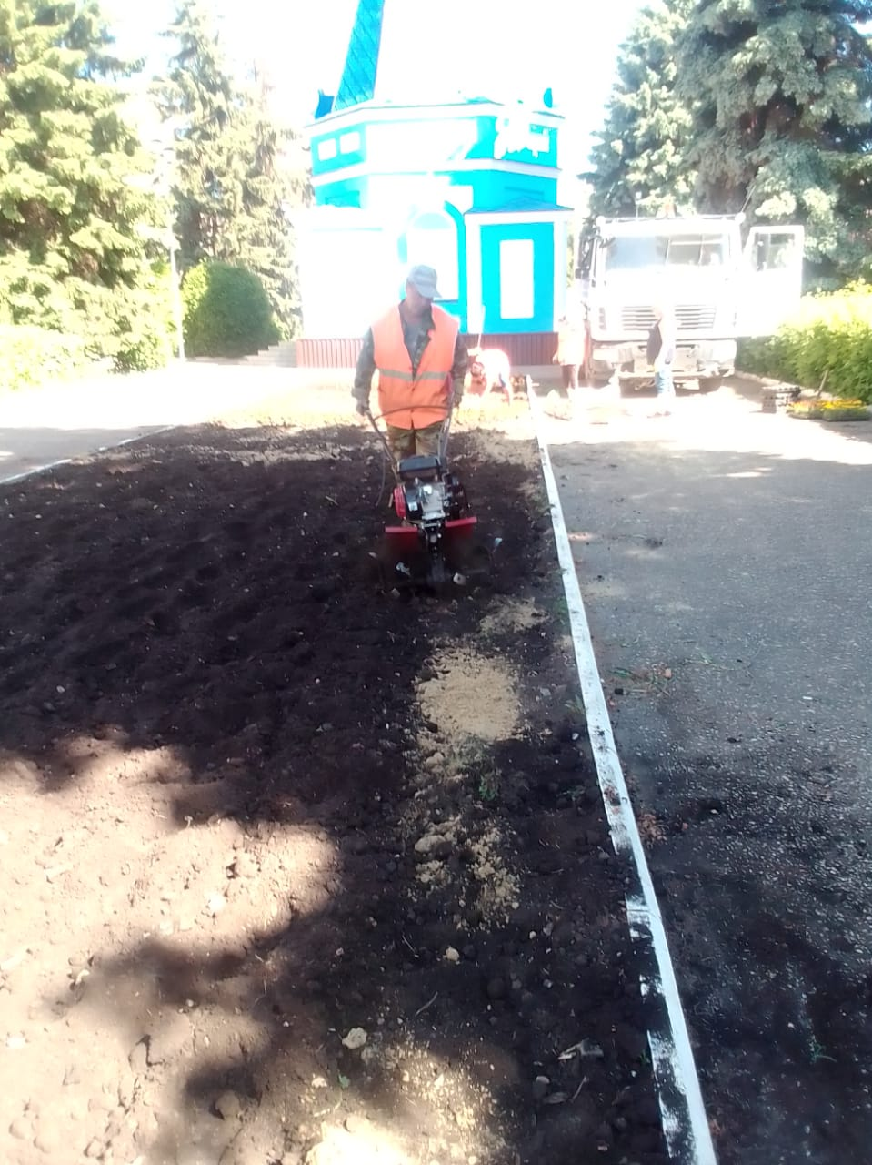

Вспашка клумбы под высадку цветов "Часовня"

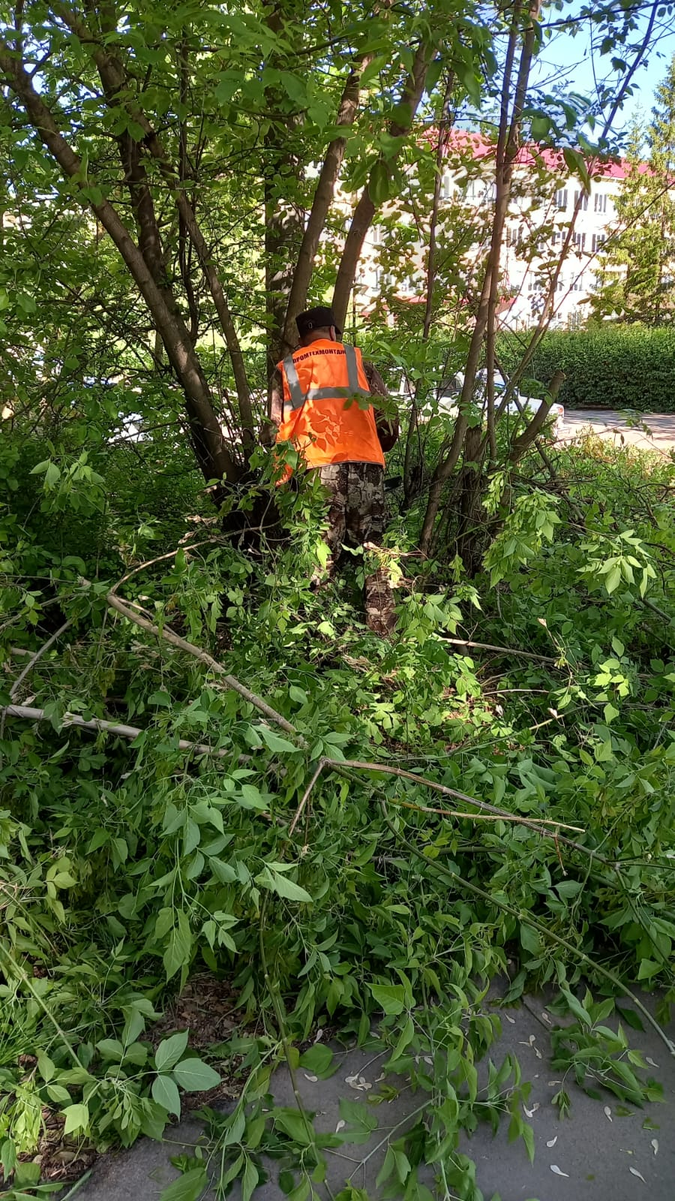

ул. Петрова обрезка кус

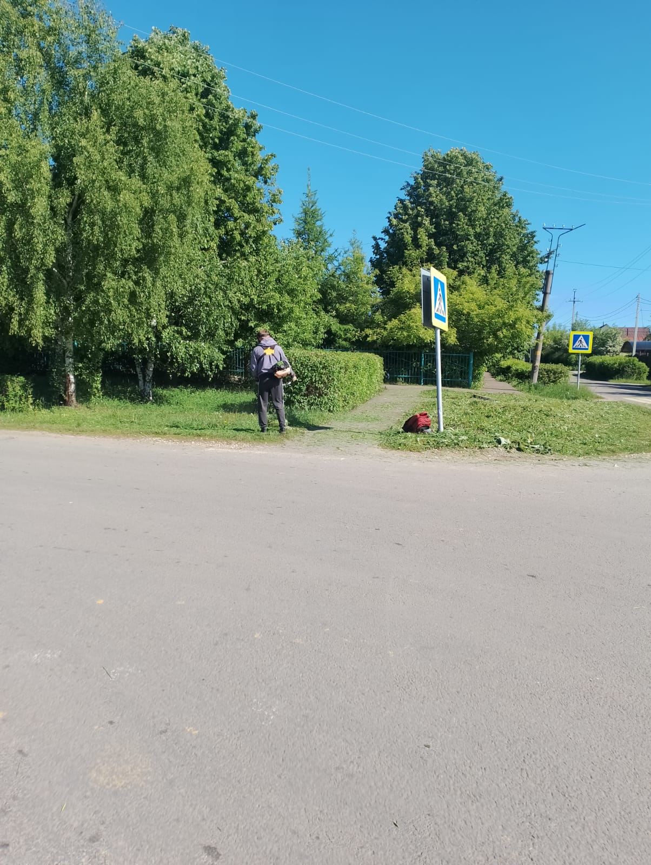

Покос травы по ул. Трынова

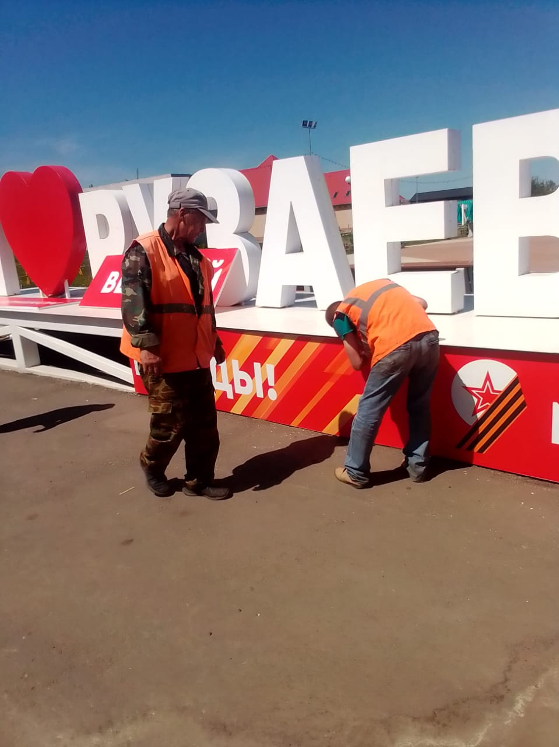

Демонтаж конструкции Пл-дь 1000-я.

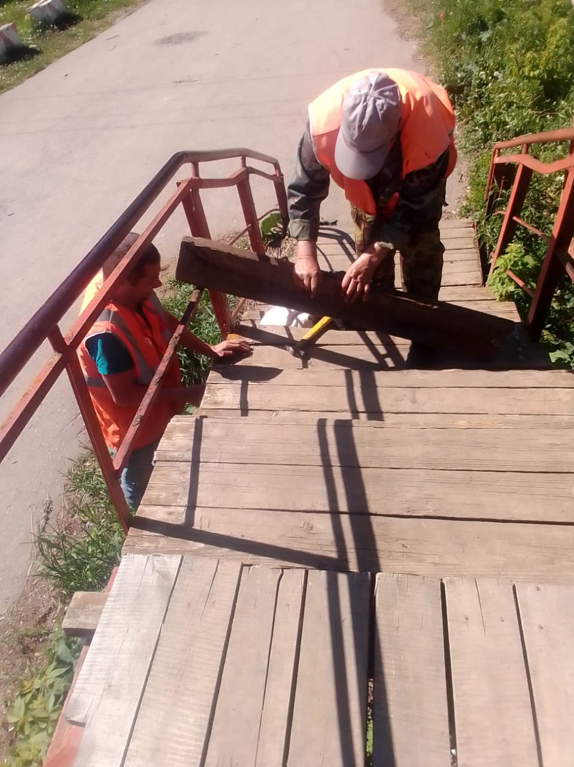

Частичный ремонт пешеходного моста через р. Инсарка